Лабораторная работа №6

Поиск файлов. Перенаправление ввода-вывода. Просмотр запущенных процессов

Оганнисян Д.Б.

Содержание

# 1 Цель работы

Ознакомление с инструментами поиска файлов и фильтрации текстовых данных. Приобретение практических навыков: по управлению процессами (и заданиями), по проверке использования диска и обслуживанию файловых систем.

# 2 Задание

1. Осуществите вход в систему, используя соответствующее имя пользователя.
2. Запишите в файл file.txt названия файлов, содержащихся в каталоге /etc. Допишите в этот же файл названия файлов, содержащихся в вашем домашнем каталоге.
3. Выведите имена всех файлов из file.txt, имеющих расширение .conf, после чего запишите их в новый текстовой файл conf.txt.
4. Определите, какие файлы в вашем домашнем каталоге имеют имена, начинавшиеся с символа c? Предложите несколько вариантов, как это сделать.
5. Выведите на экран (по странично) имена файлов из каталога /etc, начинающиеся с символа h.
6. Запустите в фоновом режиме процесс, который будет записывать в файл ~/logfile файлы, имена которых начинаются с log.
7. Удалите файл ~/logfile.
8. Запустите из консоли в фоновом режиме редактор gedit.
9. Определите идентификатор процесса gedit, используя команду ps, конвейер и фильтр grep. Как ещё можно определить идентификатор процесса?
10. Прочтите справку (man) команды kill, после чего используйте её для завершения процесса gedit.
11. Выполните команды df и du, предварительно получив более подробную информацию об этих командах, с помощью команды man.
12. Воспользовавшись справкой команды find, выведите имена всех директорий, имеющихся в вашем домашнем каталоге

# 3 Теоретическое введение

В системе по умолчанию открыто три специальных потока: – stdin — стандартный поток ввода (по умолчанию: клавиатура), файловый дескриптор 0; – stdout — стандартный поток вывода (по умолчанию: консоль), файловый дескриптор 1; – stderr — стандартный поток вывод сообщений об ошибках (по умолчанию: консоль), файловый дескриптор 2. Большинство используемых в консоли команд и программ записывают результаты своей работы в стандартный поток вывода stdout. Например, команда ls выводит в стандартный поток вывода (консоль) список файлов в текущей директории. Потоки вывода и ввода можно перенаправлять на другие файлы или устройства. Проще всего это делается с помощью символов >, >>, <, <<.

# 4 Выполнение лабораторной работы

1. Запишите в файл file.txt названия файлов, содержащихся в каталоге /etc. Допишите в этот же файл названия файлов, содержащихся в вашем домашнем каталоге.

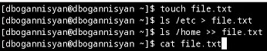

Figure 1: 1

Figure 2: 2

Figure 2: 2

1. Выведите имена всех файлов из file.txt, имеющих расширение .conf, после чего запишите их в новый текстовой файл conf.txt.

Figure 3: 3

Figure 3: 3

1. Определите, какие файлы в вашем домашнем каталоге имеют имена, начинавшиеся с символа c? Предложите несколько вариантов, как это сделать.

Figure 4: 4

Figure 4: 4

1. Выведите на экран (по странично) имена файлов из каталога /etc, начинающиеся с символа h.

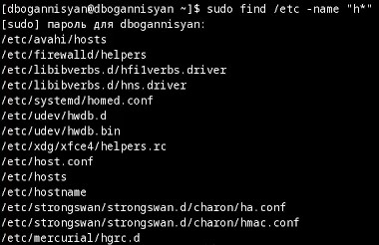

Figure 5: 5

1. Запустите в фоновом режиме процесс, который будет записывать в файл ~/logfile файлы, имена которых начинаются с log.

Figure 6: 6

Figure 6: 6

1. Удалите файл ~/logfile.

Figure 7: 7

Figure 7: 7

1. Запустите из консоли в фоновом режиме редактор gedit.

Figure 8: 8

Figure 8: 8

1. Определите идентификатор процесса gedit, используя команду ps, конвейер и фильтр grep. Как ещё можно определить идентификатор процесса?

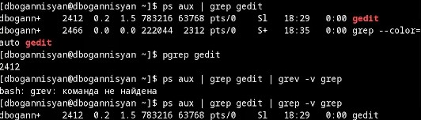

Figure 9: 9

1. Прочтите справку (man) команды kill, после чего используйте её для завершения процесса gedit.

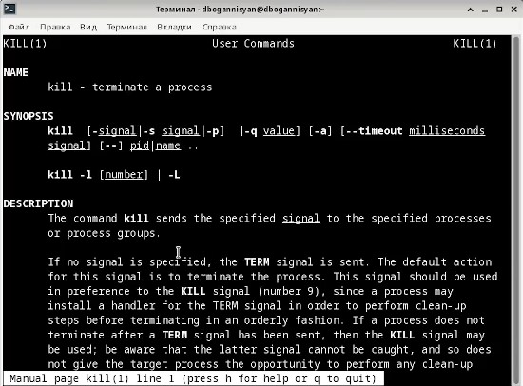

Figure 10: 10

Figure 11: 11

Figure 11: 11

1. Выполните команды df и du, предварительно получив более подробную информацию об этих командах, с помощью команды man.

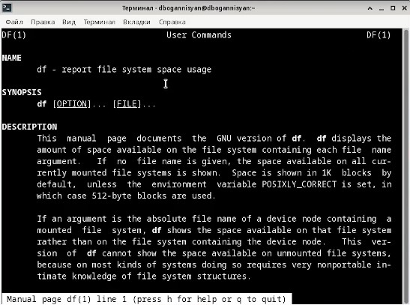

Figure 12: 12

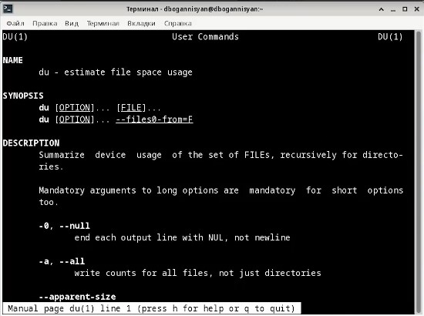

Figure 13: 13

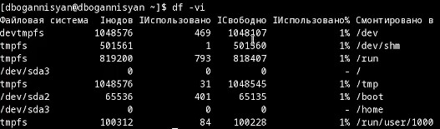

Figure 14: 14

Figure 15: 15

Figure 15: 15

1. Воспользовавшись справкой команды find, выведите имена всех директорий, имеющихся в вашем домашнем каталоге

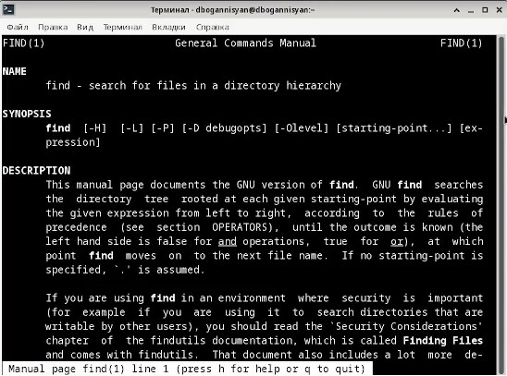

Figure 16: 16

Figure 17: 17

Figure 17: 17

# 5 Выводы

Я ознакомился с инструментами поиска файлов и фильтрации текстовых данных. приобрел практические навыкы: по управлению процессами (и заданиями), по проверке использования диска и обслуживанию файловых систем.